Guía de Trabajo 4° Básico
Ciencias Naturales.
Semana N°2 y N°3

OA: Evidenciar y realizar esquemas mentales sobre los contenidos y habilidades vistas en 2020.

Guía Articulada Educación Física
Tercero y Cuarto
Semanas N°2 y N°3
Estimados Padres y Apoderados:
Como parte del proceso de aprendizaje, es necesario para los profesores conocer el avance de sus estudiantes, para así poder conocer qué dificultades están teniendo y resolver cómo ayudarlos a alcanzar los objetivos.
Es por esta razón que solicito, en la medida de lo posible, hacer llegar las Guías de Trabajo realizadas hasta el momento, por medio de fotografías a mi correo electrónico cristobal.meneses21@nuestrotiempo.cl indicando en el “asunto” nombre y curso.

Objetivo: Reforzar contenidos anteriores además de fortalecer hábitos saludables en tiempo de pandemia.
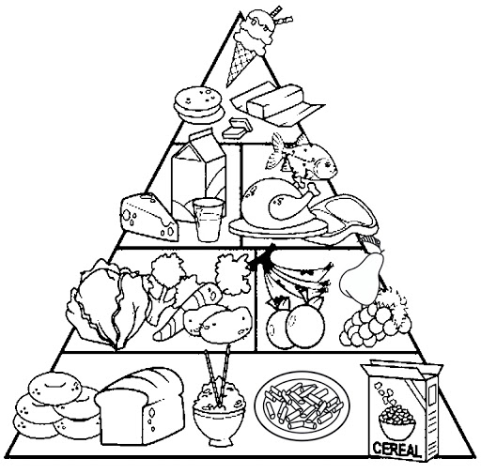
1.- Lee el texto. Pirámide alimenticia. ¿La conocías? La pirámide alimenticia nos muestra en qué cantidad debemos consumir los alimentos. Por ejemplo: Los que están en la base de la pirámide son los que más debemos consumir, como el pan, cereal y carbohidratos; y los que están más arriba debemos consumirlos en menor proporción como la comida chatarra. Te invito a pintar los alimentos de la pirámide.

2.- Responde
A.- ¿Cómo me he alimentado durante la pandemia?

B.- ¿Cuáles alimentos de esta pirámide son los que más como en mi hogar?

C.- ¿Es útil conocer la pirámide alimenticia? ¿Por qué?

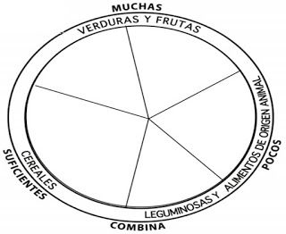
3- A continuación tienes un plato. Dibuja un almuerzo equilibrado ayudado por la pirámide anterior para mantenerte fuerte y saludable.

3.- Lee el texto si hay palabras que no entiendas pregúntale a algún adulto de tu familia.
La actividad física es esencial para el mantenimiento y mejora de la salud y la prevención de las enfermedades, para todas las personas y a cualquier edad.
- . La actividad física reduce el riesgo de padecer: Enfermedades cardiovasculares, tensión arterial alta, cáncer de colon y diabetes.
- Ayuda a controlar el sobrepeso, la obesidad y el porcentaje de grasa corporal.
- Fortalece los huesos, aumentando la densidad ósea.
- Fortalece los músculos y mejora la capacidad para hacer esfuerzos sin fatiga (forma física).

4.- Te invito a dibujar 3 actividades que realizaste en tus vacaciones para mantenerte en forma; sino fue así te invito a dibujar las actividades en las cuales destinabas mayor tiempo.

Importante: Esta guía es fundamental para el desarrollo integral del estudiante.

